Istruzioni per la stampa di un libretto in formato A5

Indicazioni per Word 2000 e versioni successive
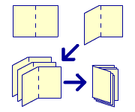
Un foglio in formato A5 corrisponde alla metà di un classico foglio di stampa A4.
Vogliamo realizzare un semplice libretto piegando a metà i fogli e unendoli insieme utilizzando un documento che in originale è in formato A4.
A questo punto occorre sapere di quante pagine è composto il documento che vogliamo stampare.
L’ideale è quello di fare in modo che il numero di pagine sia multiplo di 4 così avremo un numero giusto di fogli fronte/retro.
Numero Pagine | Risultato
4 pagine | 1 pagina fronte retro | 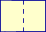
8 pagine | 2 pagine fronte retro | 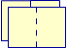
12 pagine | 3 pagine fronte retro | 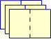
Per inserire delle pagine in fondo al documento, se non fossero multiplo di 4, basta semplicemente usare Inserisci > Interruzione > Di Sezione > Pagina Successiva.

Stampa
Per stampare dare il comando File > Stampa …
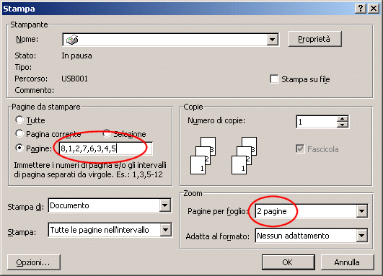
Indicare in Pagine la sequenza corrispondente al numero di pagine totali (verifica nella tabella “Sequenza di stampa” nella pagina successiva.
[In figura l'esempio è per 8 pagine (2 fogli A4)]
In Pagine per foglio indicare 2 pagine
A questo punto dare OK.
Attenzione: la preparazione della stampa richiederà più tempo di attesa del solito.

Sequenza di stampa
Per realizzare il nostro libretto dobbiamo indicare la sequenza corretta delle pagine durante l'impostazione di stampa. Gli schemi che seguono sono validi per libretti di 40 pagine A5 (10 fogli A4)

P  A  G  I  N  E | Sequenza di stampa per stampante che prevede stampa fronte e retro  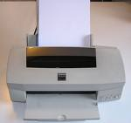
4 | 4,1,2,3
8 | 8,1,2,7,6,3,4,5
12 | 12,1,2,11,10,3,4,9,8,5,6,7
16 | 16,1,2,15,14,3,4,13,12,5,6,11,10,7,8,9
20 | 20,1,2,19,18,3,4,17,16,5,6,15,14,7,8,13,12,9,10,11
24 | 24,1,2,23,22,3,4,21,20,5,6,19,18,7,8,17,16,9,10,15,14,11,12,13
28 | 28,1,2,27,26,3,4,25,24,5,6,23,22,7,8,21,20,9,10,19,18,11,12,17,16,13,14,15
32 | 32,1,2,31,30,3,4,29,28,5,6,27,26,7,8,25,24,9,10,23,22,11,12,21,20,13,14,19,18,15, 16,17
36 | 36,1,2,35,34,3,4,33,32,5,6,31,30,7,8,29,28,9,10,27,26,11,12,25,24,13,14,23,22,15, 16,21,20,17,18,19
40 | 40,1,2,39,38,3,4,37,36,5,6,35,34,7,8,33,32,9,10,31,30,11,12,29,28,13,14,27,26,15, 16,25,24,17,18,23,22,19,20,21

P  A  G  I  N  E | Sequenza di stampa per stampante che non prevede stampa fronte e retro ed ha il cassetto sotto  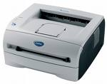  Dopo la prima sequenza: riponi fogli stampati nel cassetto (con il lato stampato sopra) e stampi la seconda sequenza
4 | 2,3
4 | Poi 4,1
8 | 2,7,4,5
8 | Poi 8,1,6,3
12 | 2,11,4,9,6,7
12 | Poi 12,1,10,3,8,5
16 | 2,15,4,13,6,11,8,9
16 | Poi 16,1,14,3,12,5,10,7
20 | 2,19,4,17,6,15,8,13,10,11
20 | Poi 20,1,18,3,16,5,14,7,12,9
24 | 2,23,4,21,6,19,8,17,10,15,12,13
24 | Poi 24,1,22,3,20,5,18,7,16,9,14,11
28 | 2,27,4,25,6,23,8,21,10,19,12,17,14,15
28 | Poi 28,1,26,3,24,5,22,7,20,9,18,11,16,13
32 | 2,31,4,29,6,27,8,25,10,23,12,21,14,19,16,17
32 | Poi 32,1,30,3,28,5,26,7,24,9,22,11,20,13,18,15
36 | 2,35,4,33,6,31,8,29,10,27,12,25,14,23,16,21,18,19
36 | Poi 36,1,34,3,32,5,30,7,28,9,26,11,24,13,22,15,20,17
40 | 2,39,4,37,6,35,8,33,10,31,12,29,14,27,16,25,18,23,20,21
40 | Poi 40,1,38,3,36,5,34,7,32,9,30,11,28,13,26,15,24,17,22,19

oppure

P  A  G  I  N  E | Sequenza di stampa per stampante che non prevede stampa fronte e retro ed ha il cassetto sotto ( es. Brother MFC 295 CN)  Dopo la prima sequenza: riponi fogli stampati nel cassetto (con il lato stampato in alto, il margine sinistro verso l’esterno) e stampi la seconda sequenza
4 | 2,3
4 | Poi 4,1
8 | 2,7,4,5
8 | Poi 6,3,8,1
12 | 2,11,4,9,6,7
12 | Poi 8,5,10,3,12,1
16 | 2,15,4,13,6,11,8,9
16 | Poi 10,7,12,5,14,3,16,1
20 | 2,19,4,17,6,15,8,13,10,11
20 | Poi 12,9,14,7,16,5,18,3,20,1
24 | 2,23,4,21,6,19,8,17,10,15,12,13
24 | Poi 14,11,16,9,18,7,20,5,22,3,24,1
28 | 2,27,4,25,6,23,8,21,10,19,12,17,14,15
28 | Poi 16,13,18,11,20,9,22,7,24,5,26,3,28,1
32 | 2,31,4,29,6,27,8,25,10,23,12,21,14,19,16,17
32 | Poi 18,15,20,13,22,11,24,9,26,7,28,5,30,3,32,1
36 | 2,35,4,33,6,31,8,29,10,27,12,25,14,23,16,21,18,19
36 | Poi 20,17,22,15,24,13,26,11,28,9,30,7,32,5,34,3,36,1
40 | 2,39,4,37,6,35,8,33,10,31,12,29,14,27,16,25,18,23,20,21
40 | Poi 22,19,24,17,26,15,28,13,30,11,32,9,34,7,36,5,38,3,40,1

